表 1 平衡直流电桥参数
Ra | Rb
1000 | 5000

表 2 平衡直流电桥原始数据
平衡电阻 Rn (Ω)
250
250
250

表 3 平衡直流电桥计算明细
rn | rx
250 | 50
250 | 50
250 | 50

表 4 平衡直流电桥结果汇总
结果量 | 数值 | 单位
Rx 均值 | 50 | Ω
相对 Cu50 理论偏差 | 0 | %

表 5 卧式电桥测 Cu50参数
电源 Us | 桥臂 R | 预平衡 Rn
3 | 1000 | 50

表 6 卧式电桥测 Cu50原始数据
温度 t (°C) | 输出 U0 (mV)
20 | 3.203145
23 | 3.682438
26 | 4.161423
29 | 4.640102
32 | 5.118474
35 | 5.596541
38 | 6.074302
41 | 6.551757
44 | 7.028908
47 | 7.505754

表 7 卧式电桥测 Cu50计算明细
temperature | u0 | rx
20 | 3.203145 | 54.28
23 | 3.682438 | 54.922
26 | 4.161423 | 55.564
29 | 4.640102 | 56.206
32 | 5.118474 | 56.848
35 | 5.596541 | 57.49
38 | 6.074302 | 58.132
41 | 6.551757 | 58.774
44 | 7.028908 | 59.416
47 | 7.505754 | 60.058

表 8 卧式电桥测 Cu50结果汇总
结果量 | 数值 | 单位
拟合 R0 | 50 | Ω
温度系数 α | 0.00428 | 1/°C
R^2 | 1
α 相对误差 | 1.013273e-13 | %

表 9 交流电桥测电容参数
Ra | Rb | 频率 f
100 | 120 | 1000

表 10 交流电桥测电容原始数据
Cn (μF) | Rn (Ω)
0.833333 | 10
0.833333 | 10
0.833333 | 10

表 11 交流电桥测电容计算明细
cn | rn | cx | rc | tan_delta
0.833333 | 10 | 1 | 8.333333 | 0.05236
0.833333 | 10 | 1 | 8.333333 | 0.05236
0.833333 | 10 | 1 | 8.333333 | 0.05236

表 12 交流电桥测电容结果汇总
结果量 | 数值 | 单位
Cx 均值 | 1 | μF
rC 均值 | 8.333333 | Ω
tanδ 均值 | 0.05236

表 13 交流电桥测电感参数
Ra | Rb | 频率 f
100 | 100 | 1000

表 14 交流电桥测电感原始数据
Cn (μF) | Rn (Ω)
0.5 | 8
0.5 | 8
0.5 | 8

表 15 交流电桥测电感计算明细
cn | rn | lx | rl | q
0.5 | 8 | 5 | 8 | 3.926991
0.5 | 8 | 5 | 8 | 3.926991
0.5 | 8 | 5 | 8 | 3.926991

表 16 交流电桥测电感结果汇总
结果量 | 数值 | 单位
Lx 均值 | 5 | mH
rL 均值 | 8 | Ω
Q 均值 | 3.926991

表 17 热敏电阻（选做）原始数据
温度 t (°C) | R (Ω)
20 | 1221.674808
23 | 1082.50498
26 | 961.518594
29 | 856.066673
32 | 763.92279
35 | 683.210203
38 | 612.342449
41 | 549.974743
44 | 494.964103
47 | 446.336524

表 18 热敏电阻（选做）结果汇总
结果量 | 数值 | 单位
材料常数 B | 3500 | K
R^2 | 1

图 1 卧式电桥测 Cu50
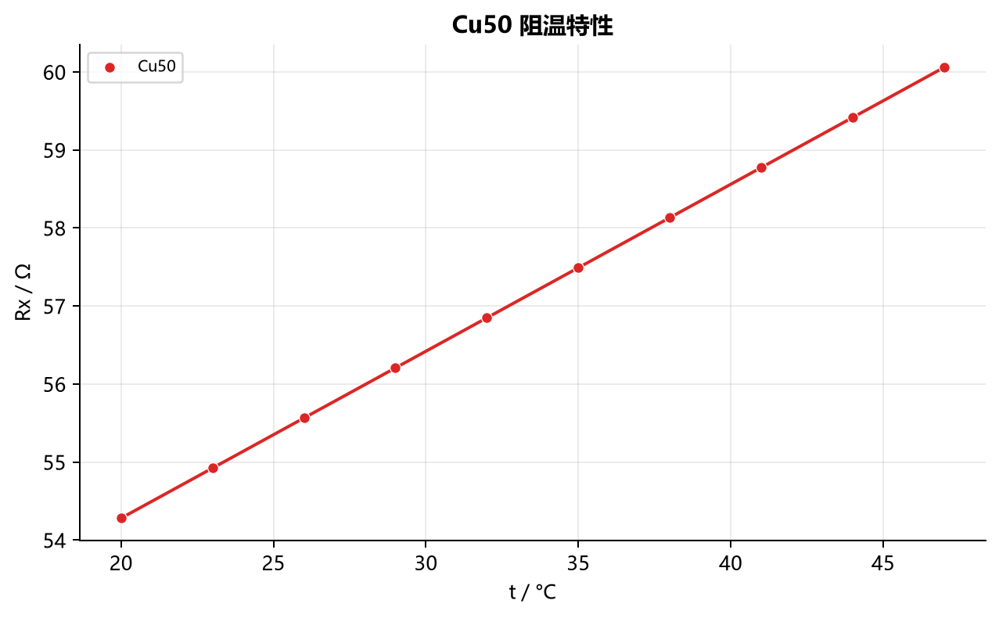

图 2 热敏电阻（选做）
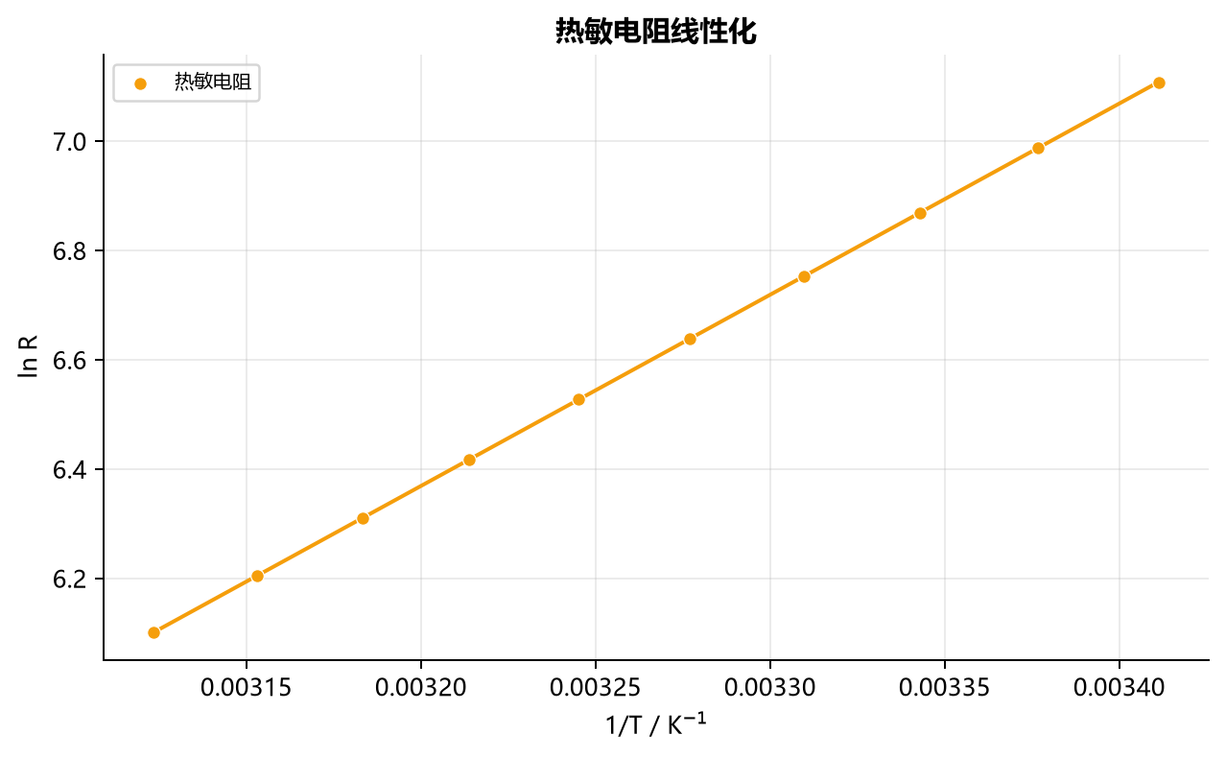

第三部分 数据分析与处理
平衡直流电桥
测 Cu50 室温电阻。先筛除空白行并统一到公式所示单位，再计算明细表和汇总结果。
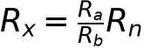
第 1 组逐点代入：rn=250，rx=50。
第 2 组逐点代入：rn=250，rx=50。
第 3 组逐点代入：rn=250，rx=50。
本组数据代入后：Rx 均值=50 Ω；相对 Cu50 理论偏差=0 %。完整逐点中间量见第一部分对应计算明细表。
卧式电桥测 Cu50
严格非线性反解并拟合 R-t。先筛除空白行并统一到公式所示单位，再计算明细表和汇总结果。
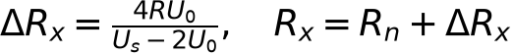
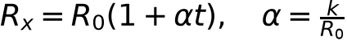
第 1 组逐点代入：temperature=20，u0=3.203145，rx=54.28。
第 2 组逐点代入：temperature=23，u0=3.682438，rx=54.922。
第 3 组逐点代入：temperature=26，u0=4.161423，rx=55.564。
第 4 组逐点代入：temperature=29，u0=4.640102，rx=56.206。
第 5 组逐点代入：temperature=32，u0=5.118474，rx=56.848。
第 6 组逐点代入：temperature=35，u0=5.596541，rx=57.49。
第 7 组逐点代入：temperature=38，u0=6.074302，rx=58.132。
第 8 组逐点代入：temperature=41，u0=6.551757，rx=58.774。
第 9 组逐点代入：temperature=44，u0=7.028908，rx=59.416。
第 10 组逐点代入：temperature=47，u0=7.505754，rx=60.058。
本组数据代入后：拟合 R0=50 Ω；温度系数 α=0.00428 1/°C；R^2=1 ；α 相对误差=1.013273e-13 %。完整逐点中间量见第一部分对应计算明细表。
交流电桥测电容
计算 Cx、损耗电阻与 tanδ。先筛除空白行并统一到公式所示单位，再计算明细表和汇总结果。
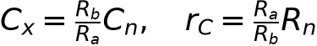

第 1 组逐点代入：cn=0.833333，rn=10，cx=1，rc=8.333333，tan_delta=0.05236。
第 2 组逐点代入：cn=0.833333，rn=10，cx=1，rc=8.333333，tan_delta=0.05236。
第 3 组逐点代入：cn=0.833333，rn=10，cx=1，rc=8.333333，tan_delta=0.05236。
本组数据代入后：Cx 均值=1 μF；rC 均值=8.333333 Ω；tanδ 均值=0.05236 。完整逐点中间量见第一部分对应计算明细表。
交流电桥测电感
计算 Lx、线圈电阻与品质因数。先筛除空白行并统一到公式所示单位，再计算明细表和汇总结果。
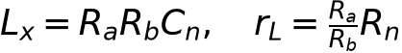
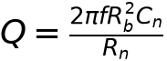
第 1 组逐点代入：cn=0.5，rn=8，lx=5，rl=8，q=3.926991。
第 2 组逐点代入：cn=0.5，rn=8，lx=5，rl=8，q=3.926991。
第 3 组逐点代入：cn=0.5，rn=8，lx=5，rl=8，q=3.926991。
本组数据代入后：Lx 均值=5 mH；rL 均值=8 Ω；Q 均值=3.926991 。完整逐点中间量见第一部分对应计算明细表。
热敏电阻（选做）
拟合 lnR-1/T 求材料常数 B。先筛除空白行并统一到公式所示单位，再计算明细表和汇总结果。
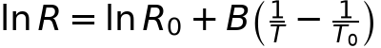
本组数据代入后：材料常数 B=3500 K；R^2=1 。完整逐点中间量见第一部分对应计算明细表。

第四部分 拓展、建议、误差分析与总结
拓展方向
可比较严格反解与线性近似的偏差，并分析热敏电阻自热效应。
改进建议
温度稳定后读数；Cu50 全程使用严格反解式，避免高温段采用小信号近似。
误差分析
检流计零漂、桥臂标称误差、接线与接触电阻、温度滞后及 U0 单位换算。
总结
以上结果来自本次提交数据的公式计算与拟合。算法单元测试与合成 fixture 可验证计算链和文档结构，但不能据此断言完整真实实验数据一定正确；真实结论仍需结合原始记录、仪器条件和讲义判据审核。

